Les défis

Vous choisissez parmi les défis suivants ceux qui vous intéressent. Ce sont des propositions. Vous choisissez selon votre intérêt, le niveau de vos élèves, etc. Si vous en avez d’autres, n’hésitez pas ! Plusieurs grilles de tailles différentes vous permettront de produire ces défis, de vérifier que les 100 activités sont faites, etc.

Défi des activités mathématiques :
Ils doivent résoudre 100 activités de mathématiques, issus de leurs fichiers, que vous corrigez, validez et comptabilisez. C’est un travail collaboratif et coopératif.

Défi de la récréation :
Pendant la récréation, ils doivent faire une course à cloche-pied en relais en faisant 100 cloche-pied au total. Ou sauter 100 fois à la corde, ou taper 100 fois dans les mains des uns et des autres…

Défi collection :
Sur une grande affiche (ou plusieurs), coller 100 objets d’un même type ou de différents types.
Par exemple :
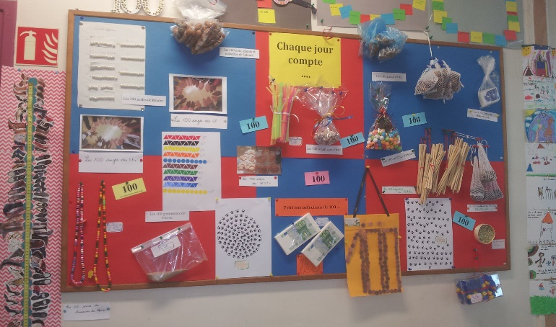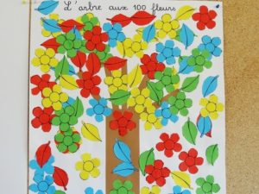
Défi écriture :
Sur une grande affiche, écrire 100 mots que les élèves savent écrire sans modèle ou 100 noms d’animaux, ou 100 verbes…

Défi langues et cultures :
Chercher comment on dit « cent » dans d’autres langues, chercher des billets de « 100 » dans d’autres monnaies, en faire une affiche…
Défi des 100 visages :
Ils dessinent des visages qu’ils colorient et qu’on assemble :
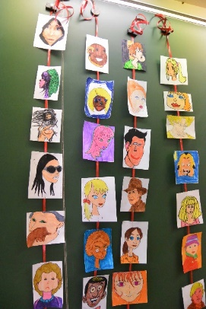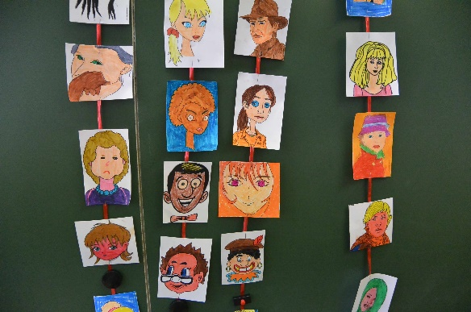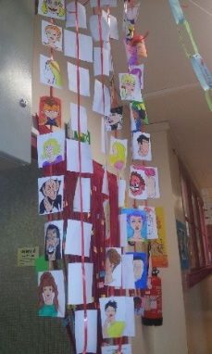
Défi construction :
Réaliser une construction en volume avec 100 objets : soit 100 bâtons d’esquimaux, soit 100 gobelets, soit 100 kaplas…
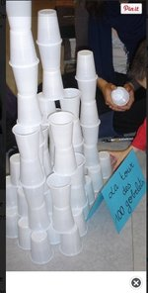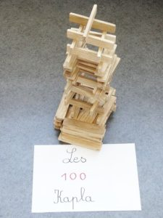
Défi artistique :
Avec leurs mains, faire le contour au crayon, décorer, découper et assembler :


Défi géométrique :
Avec des gabarits des figures de géométrie qu’ils connaissent, ou avec leurs instruments de mesure, ils fabriquent une œuvre collective géante composée de 100 figures géométriques.
Défi « point à relier » :
Ils apprennent à fabriquer des « points à relier » : à partir d’u dessin « simple » au trait en noir et blanc, ils prennent un calque et placent 100 points numérotés pour permettre de faire le contour.
On photocopie ensuite chaque production puis on en fait un fichier pour la classe…
Défi « opérations » :
Faire 100 opérations ou faire une opération avec 100 chiffres !

